PORTARIA GERÊNCIA GERAL Nº 38, DE 17 DE ABRIL DE 2018
SERVICO PÚBLICO FEDERAL
Consélho de Arquitetura e Urba nismo do Brasil
Gerência Geral

Promove substituição temporária no Quadro de Pessoal Efetivo do CAU/BR, e dá outras providências.

O Gerente Geral do Conselho de Arquitetura e Urbanismo do Brasil (CAU/BR), no uso das atribuições que lhe confere a Portaria PRES nº 55, de 21 de fevereiro de 2014, atendendo ao disposto na Portaria Normativa nº 33, de 17 de abril de 2015, combinada com a Portaria Normativa nº 48, de 11 de agosto de 2016, e tendo em vista o contido no Memo. CAU/BR 193/2018-GERAD de 16 de abril de 2018 e tendo em vista a Portaria Presidencial nº 207, de 31 de outubro de 2017.

RESOLVE:

Art. 1º. Promover a seguinte substituição temporária no Quadro de Pessoal Efetivo do CAU/BR:

SUBSTITUÍDO:

Nome: Karla Jaqueline Martins Lima
Emprego: Profissional Analista Técnico - Ocupação: Analista Técnica
Lotação: Gerência Administrativa
Salário: R$ 8.517,51
Período de Afastamento: 16/04/20.18 a 30/04/2018

SUBSTITUTO:

Nome: Ana Beatriz Menezes dos Santos
Emprego: Profissional de Suporte Técnico - Assistente Administrativo
Lotação: Gerência Administrativa
Período de substitui ão: 16/04/2018 a 30/04/2018
Remuneração por substituição:
[ X ] Remuneração correspondente ao emprego objeto da substituição
(Portaria Normativa nº 48, de 11/08/2016, art. 3º e Portaria Normativa nº 33, de 17/04/2015, art. 3°, inciso li .
[ ] Gratificação de 30% (trinta por cento) do salário base do substituído
(Portaria Normativa nº 48, de 11/08/2016 , art. 3º e Porta· a Normativa nº 33, de 17/04/2015, art. 3º, inciso 1•
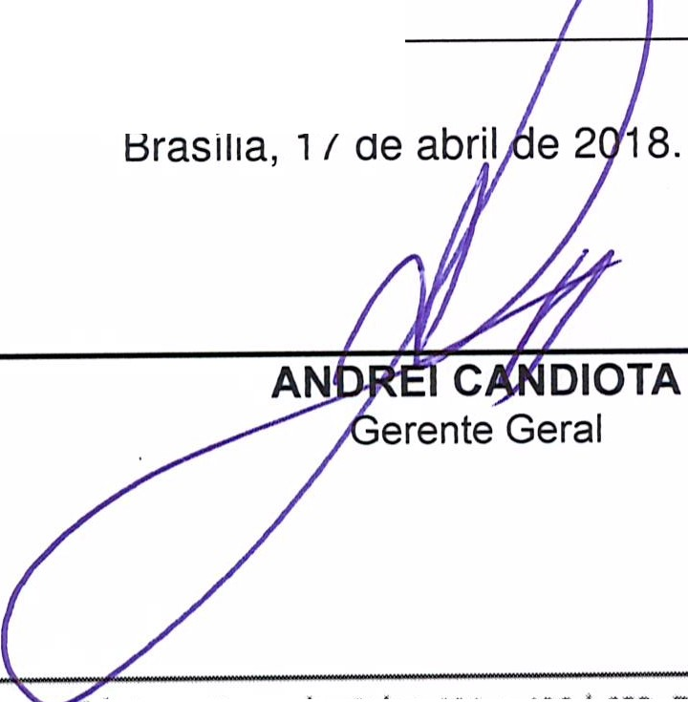Art. 2º. Esta Portaria entra
em vigor nesta data.

setor comercial sul (SCS), Quadra 2, stoco · Ed. sena oourada, Salas 401 a 409 j e.e?: 70.500·902 Srasilia / OF I Telefone: (61) 3204·9500
www.caubr.gov.br

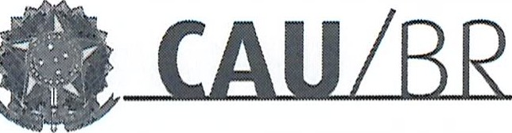
SERVIÇO PÚBLICO FEDERAL
Conselho de Arquitetura e Urbanismo do Brasil

Gerência Administrativa

Memo. Nº. 193/2017-GERAD

Brasília, 16 de abril de 2018.

Ao Senhor Gerente Geral

Assunto: Substituição interna de funções.

Prezado Senhor,

- Para os fins da Portaria Normativa CAU/BR nº 33, de 17 de abril de 2015, combinada com a Portaria Normativa CAU/BR nº 48, de 11 de agosto de 2016, informo o seguinte afastamento e a substituição de pessoal a serviço da Gerência Administrativa:

Substituído: Karla Jaqueline Martins Lima
Emprego: Profissional Analista Superior - PAS / Ocupação: Analista Técnica
Lotação: Gerência Administrativa
Salário: R$ 8.517,51
Motivo: férias e compensação de horas
Período: 15 (quinze) dias
Termo inicial : 16/04/2018
Termo final: 30/04/2018

Substituto: Ana Beatriz Meneses dos Santos
Emprego: Profissional de Suporte Técnico - PST / Ocupação: Assistente Administrativa
Lotação: Gerência Administrativa

- Neste período a assistente administrativa Ana Beatriz Meneses dos Santos fará a substituição cumulativa desempenhando as atividades do emprego de provimento efetivo originário relacionado às atividades da Gerência Administrativa.
- Por fim , ressalta-se que a referida substituição atende também aos requisitos do artigo 2°, parágrafo único, da Portaria Normativa nº 33, de 17 de abril de 2015.
Respeitosamente ,

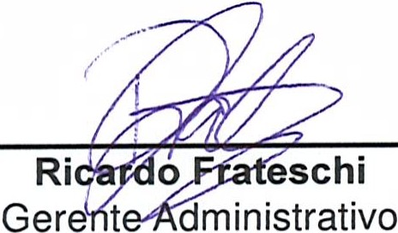Ciente:
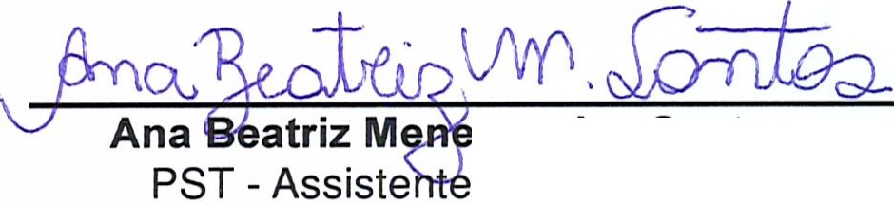

ses dos Santos
Administrativa

setor comercial sul (ses), Quadra 2, Bloco e - Ed. Serra Dourada , Salas 401 a 409 I CEP: 70.300-902 Brasília/DF I Telefone: (61) 3204-9500
www.caubr.gov.br

